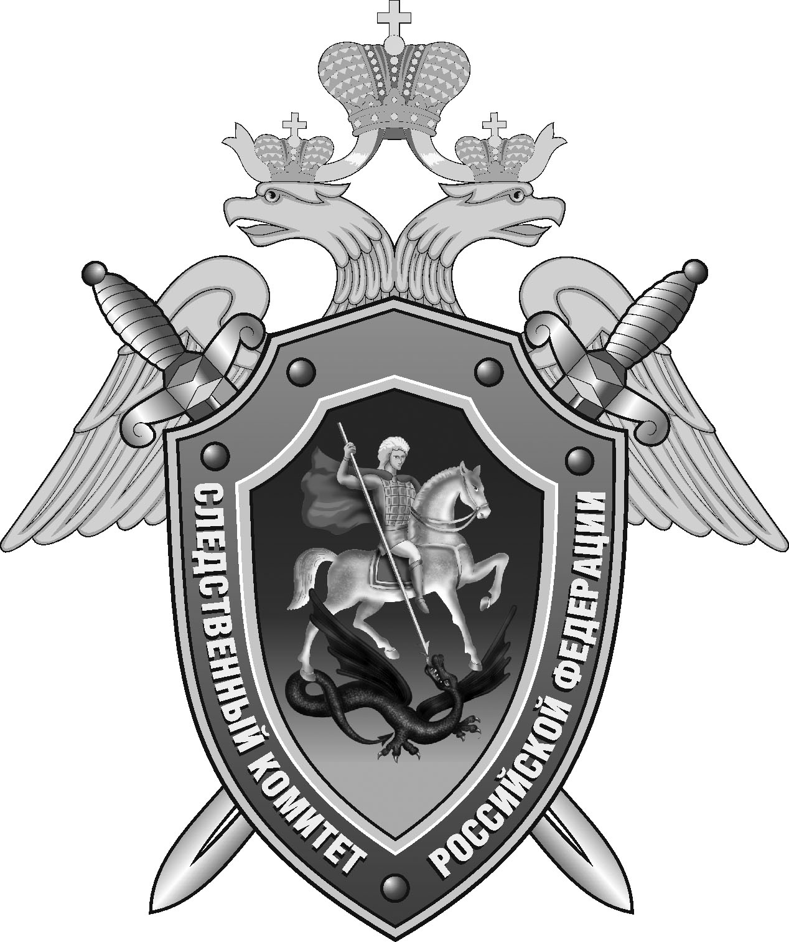

Нефтекумский межрайонный следственный отдел следственного управления Следственного комитета Российской Федерации по Ставропольскому краю

Пресс-релиз

В
В Нефтекумском округе мужчина подозревается в убийстве знакомого

В Нефтекумском межрайонном следственном отделе следственного управления Следственного комитета Российской Федерации по Ставропольскому краю возбуждено уголовное дело в отношении 28-летнего жителя аула Тукуй-Мектеб. Он подозревается в совершении преступления, предусмотренного ч. 1 ст. 105 УК РФ (убийство).
По данным следствия, вечером 5 июля текущего года в ауле Тукуй-Мектеб на свадьбе общего приятеля между молодыми людьми произошёл конфликт из-за желания познакомиться с одной из девушек. Ночью фигурант приехал домой к потерпевшему, они сели в автомобиль и поехали по населенному пункту. В ходе движения по одной из улиц аула Тукуй-Мектеб подозреваемый взял нож и нанес им множественные удары по различным частям тела потерпевшего. От полученных травм 24-летний мужчина скончался на месте происшествия.
Следователем СК России мужчина задержан, судом в отношении него избрана мера пресечения в виде заключения под стражу.
По уголовному делу проведен осмотр места происшествия, проверка показаний на месте, назначен комплекс судебных экспертиз. Расследование уголовного дела продолжается.

Помощник руководителя
Нефтекумского межрайонного
следственного отдела
следственного управления
Следственного комитета
Российской Федерации
по Ставропольскому краю

Полина Саварцова

